

Gerar Tabelas Temporárias
Esta funcionalidade gera tabelas temporárias para atualização cadastral, podendo ser acessada no caminho Gsan > Cadastro > Atualização Cadastral Dispositivo Móvel > Gerar Tabelas Temporárias.
A funcionalidade exporta para o ambiente virtual os dados dos imóveis, correspondentes às matrículas selecionadas, de acordo com filtros e agrupadas por localidade.
Ajustada a funcionalidade para permitir que o usuário possa gerar as tabelas temporárias do ambiente virtual, tendo como parâmetro os filtros “Localidade” e “Quadra”.
Informe os parâmetros para o filtro e clique no botão .
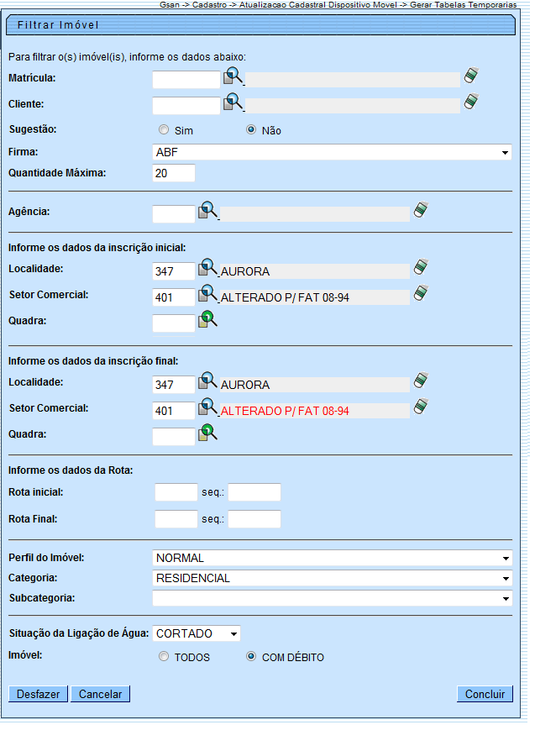

Preenchimento dos campos
Campo | Orientações para Preenchimento
Matrícula | Informe a matrícula do imóvel, ou clique no botão , link Pesquisar Imóvel, para selecionar a matrícula desejada. A idendificação do cliente será exibida no campo ao lado.  Para apagar o conteúdo do campo, clique no botão ao lado do campo em exibição.
Cliente | Informe o código do cliente, ou clique no botão , link Pesquisar Cliente, para selecionar o cliente desejado. O nome do cliente será exibido no campo ao lado.  Para apagar o conteúdo do campo, clique no botão ao lado do campo em exibição.
Sugestão | Selecione a sugestão “Sim”, bloqueia os campos “Firma” e “Quantidade Máxima”. A opção “Não” libera esses campos.
Firma | Selecione uma das opções disponibilizadas pelo sistema (o campo será liberado quando a “Sugestão” estiver marcado como “Não”.
Quantidade Máxima | Informe a Quantidade Máxima de registros a serem selecionados pelo sistema (o campo será liberado quando a “Sugestão” estiver marcado como “Não”.
Agência | Informe o código da agência, ou clique no botão para selecionar a agência desejada. O nome será exibido no campo ao lado.  Para apagar o conteúdo do campo, clique no botão ao lado do campo em exibição.
Inscrição Inicial - Localidade | Informe o código da localidade, ou clique no botão , link Pesquisar Localidade, para selecionar a localidade desejada. O nome da localidade será exibido no campo ao lado.  Para apagar o conteúdo do campo, clique no botão ao lado do campo em exibição.
Inscrição Inicial - Setor Comercial | Informe o código do setor, ou clique no botão , link Pesquisar Setor Comercial, para selecionar o setor desejado. O nome será exibido no campo ao lado.  Para apagar o conteúdo do campo, clique no botão ao lado do campo em exibição.
Inscrição Inicial - Quadra | Informe a quadra, ou clique no botão para selecionar a quadra desejada.  Para apagar o conteúdo do campo, clique no botão ao lado do campo em exibição.
Inscrição Final - Localidade | Informe o código da localidade, ou clique no botão , link Pesquisar Localidade, para selecionar a localidade desejada. O nome da localidade será exibido no campo ao lado.  Para apagar o conteúdo do campo, clique no botão ao lado do campo em exibição.
Inscrição Final - Setor Comercial | Informe o código do setor, ou clique no botão , link Pesquisar Setor Comercial, para selecionar o setor desejado. O nome será exibido no campo ao lado.  Para apagar o conteúdo do campo, clique no botão ao lado do campo em exibição.
Inscrição Final - Quadra | Informe a quadra, ou clique no botão para selecionar a quadra desejada.  Para apagar o conteúdo do campo, clique no botão ao lado do campo em exibição.
Rota Inicial | Informe a rota e o respectivo sequencial da rota incial.
Rota Final | Informe a rota e o respectivo sequencial da rota final.
Perfil do Imóvel | Selecione uma das opções disponibilizadas pelo sistema.
Categoria | Selecione uma das opções disponibilizadas pelo sistema.
Subcategoria | Selecione uma das opções disponibilizadas pelo sistema. Os itens deste campo estão relacionados com a categoria. selecionada.
Situação da Ligação de Água | Selecione uma das opções disponibilizadas pelo sistema.
Imóvel | Selecione a opção “Todos” para o sistema considerar todos os imóveis que atendam aos demais parâmetros do filtro.  A opção “Com Débito” somente serão considerados os imóveis com débitos.

Tela de Sucesso
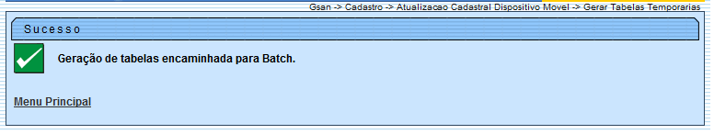
Funcionalidade dos Botões
{table} Botão|Descrição da Funcionalidade
{image:Lupa.gif}| Ao clicar neste botão, o sistema permite consultar um dado nas bases de dados.
{image:Borracha.gif}| Ao clicar neste botão, o sistema apaga o conteúdo do campo em exibição. {image:Desfazer.png}| Ao clicar neste botão, o sistema desfaz a última operação realizada. {image:cancelar.jpg}| Ao clicar neste botão, o sistema cancela a operação e retorna à tela principal.
{image:concluir.jpg}| Ao clicar neste botão, o sistema comanda a execução do filtro e encaminha para batch a geração das tabelas temporárias.
Clique aqui para retornar ao Menu Principal do GSAN

